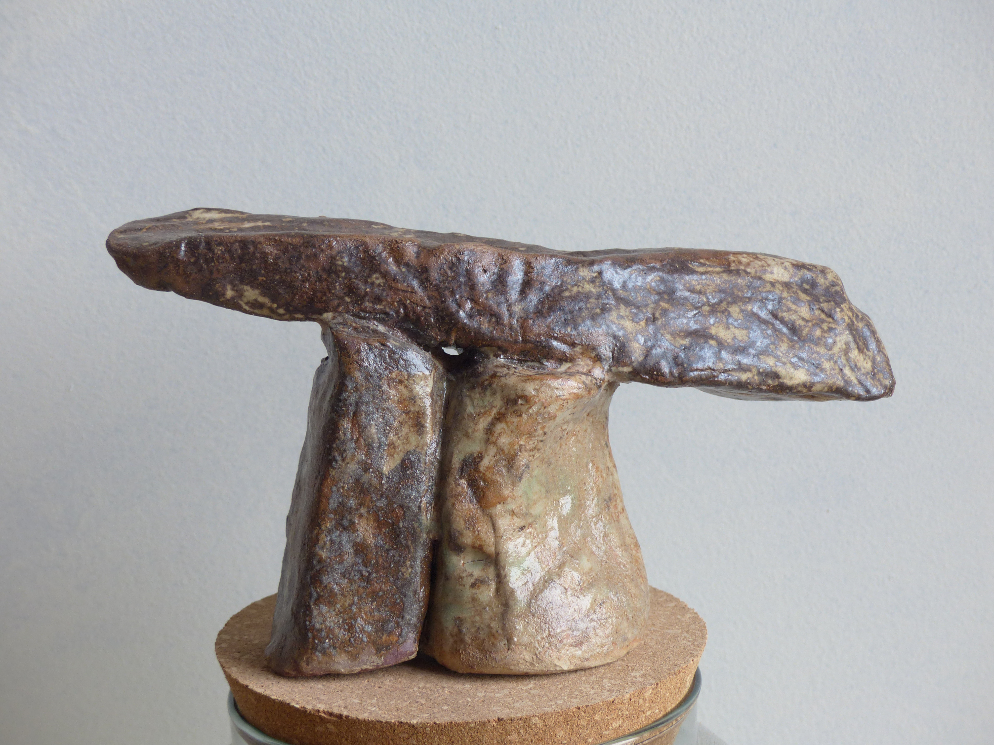

Articulation minérale 1

Terre cuite émaillée

2025

12 x 22 x 7 cm

80 Euros

